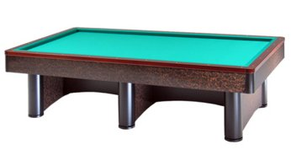

Campionato Provinciale 2° categoria singolo
Sede di gara: Circolo Nuova Europa
Via Oberdan 9 - Faenza

Orari di martedì 5 marzo 2019
1 | Baccarini Tiziano | Ore 20,30 | I Fiori
2 | Barbieri Bruno | Ore 20,30 | Cà del Vento
3 | Carroli Filippo | Ore 20,30 | San Lorenzo
4 | Ferretti Fulvio | Ore 20,30 | Roncalceci
5 | Foschini Gildo | Ore 20,30 | Roncalceci
6 | Guglielmi Piero | Ore 20,30 | Cà del Vento
7 | Poggiolini Piero | Ore 20,30 | Borgo Tuliero
8 | Verità Christian | Ore 20,30 | Nuova Europa
9 | Biondi Roberto | Ore 21,30 | Cà del Vento
10 | Bubani Gino | Ore 21,30 | Bar Fratti
11 | Liparesi Maurizio | Ore 21,30 | San Lorenzo
12 | Lusa Anna | Ore 21,30 | Borgo Tuliero
13 | Monterastelli Luca | Ore 21,30 | Cà del Vento
14 | Prati Claudio | Ore 21,30 | Il Birillo
15 | Tiranti Mauro | Ore 21,30 | Castiglione
16 | Visani Luciano | Ore 21,30 | Nuova Europa

